PROIECT DIDACTIC
Clasa a VIII-a
Matematică

Proiect didactic realizat de Simona Roșu, profesor Digitaliada, revizuit de Ioan Popa, profesor Digitaliada

Textul și ilustrațiile din acest document sunt licențiate de Fundația Orange conform termenilor și condițiilor licenței Attribution-NonCommercial-ShareAlike 4.0 International (CC BY-NC-SA 4.0) care poate fi consultată pe pagina web https://creativecommons.org/licenses/by-nc-sa/4.0/.

Înțelegerea matematicii utilizând aplicația GeoGebra 3D Grapher

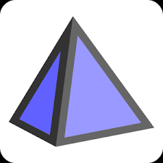

Clasa a VIII-a – Conul circular drept: desfășurare, aria laterală, aria totală și volumul
Tipul lecției – Dobândire de cunoștințe

Introducere:
În această lecție, elevii de clasa a VIII-a vor învăța noțiuni legate de conul circular drept. Pe parcursul orei de matematică, elevii vor identifica elementele unui con circular drept. Totodată, elevii vor determina, pe baza formulelor de calcul pentru arii, volumul unui con circular drept. Lecția de matematică va fi realizată cu ajutorul tabletei pe care este instalată aplicația GeoGebra 3D Grapher. Pe parcursul lecției, elevii vor lucra atât individual, cât și pe grupe, cu scopul de a se familiariza cu aplicația GeoGebra 3D Grapher. Profesorul de matematică va fi familiarizat cu aplicația GeoGebra.
Întrebări esențiale:
- Care sunt elementele unui con circular?
Competențe generale și specifice:
CG 1. Identificarea unor date şi relaţii matematice şi corelarea lor în funcţie de contextul în care au fost definite.
CS 1. Identificarea unor elemente ale figurilor geometrice plane în configuraţii geometrice spaţiale date.
CG 2. Utilizarea algoritmilor şi a conceptelor matematice pentru caracterizarea locală sau globală a unei situaţii concrete.
CS 2. Clasificarea corpurilor geometrice după anumite criterii date sau alese.
CG 3. Analizarea şi interpretarea caracteristicilor matematice ale unei situaţii problemă.
CS 3. Analizarea şi interpretarea condiţiilor necesare pentru ca o configuraţie geometrică să verifice anumite cerinţe.

Competențe derivate:
- Recunoașterea formei unui con circular drept întâlnite în viața cotidiană (sala de clasă, mediul înconjurător).
- Identificarea elementelor unui con circular drept.
- Determinarea, pe baza formulei de calcul pentru arii, calcularea ariei laterale, aria totală, respectiv volumul unui con circular drept;
Materiale necesare:
- Caietele de clasă, instrumente de geometrie, tablete cu aplicația GeoGebra 3D Grapher
- Fișă de lucru
Concepte abordate:
- Triunghi, cerc
- Elementele unui con circular drept
- Aria laterală, totală, volumul unui con circular drept
Desfășurarea lecției
1. Captarea atenției și prezentarea titlului lecției
Scop: Creşterea motivației pentru studiul geometriei prin realizarea de conexiuni între noțiunile studiate și lumea reală.

2. Reactualizarea cunoștințelor
Scop: Elevii să-și reamintească noţiunile necesare în lecţie | Timp: 10 minute  Materiale: Fișa de lucru 1
Metode: Conversația, explicaţia, demonstrația | Concepte: Triunghi, cerc, rază ,con circular drept, arii, volum

Reactualizarea cunoștințelor anterioare legate de cilindru drept se va face folosind o fișă de lucru în care sunt prezentate câteva exerciții.

FIȘA DE LUCRU-CILINDRU CIRCULAR DREPT

- Într-un cilindru circular, raza bazei este de 12 cm și înălțimea de 6 cm. Calculați aria laterală, totală și volumul.
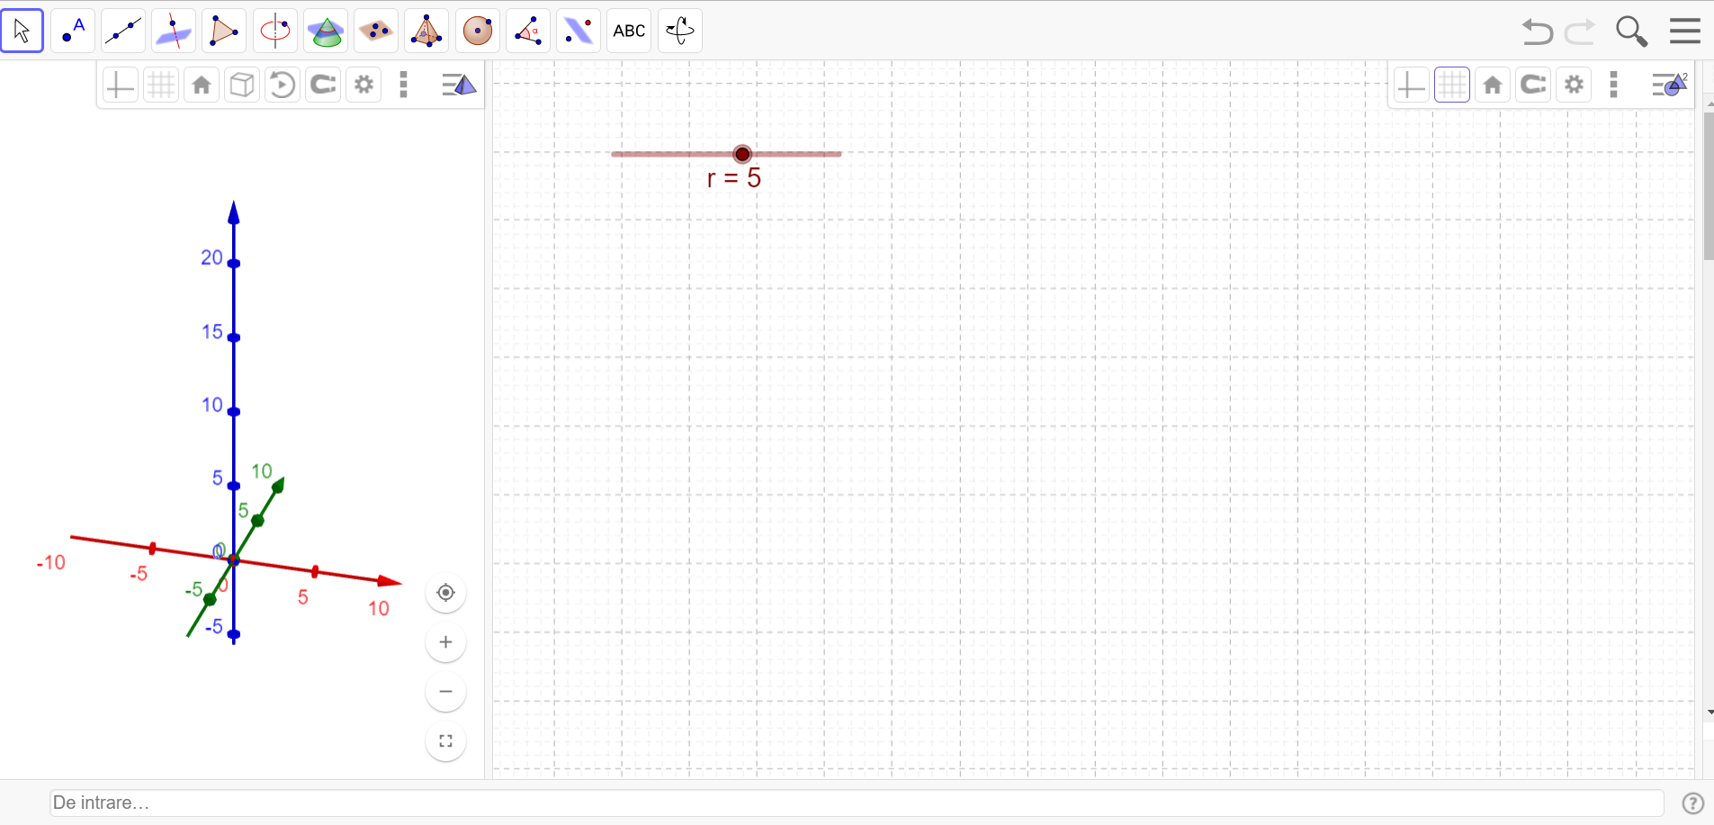

În imaginea de mai jos este prezentată r = 12 cm.
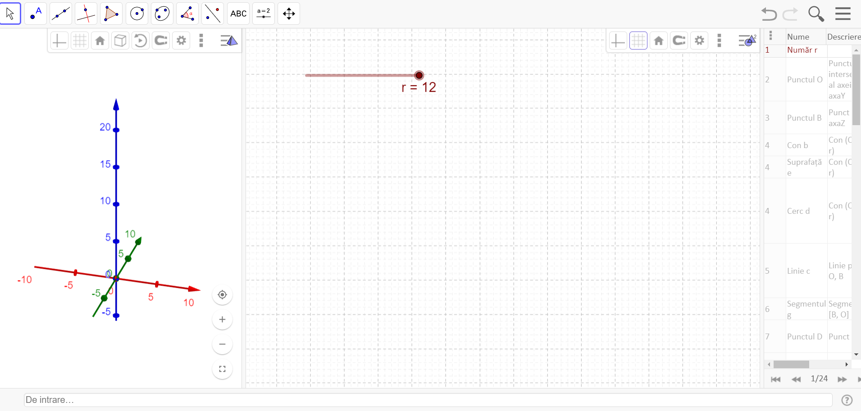
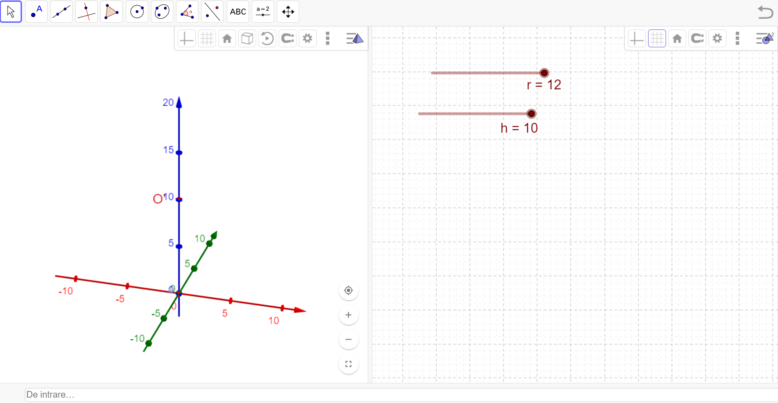

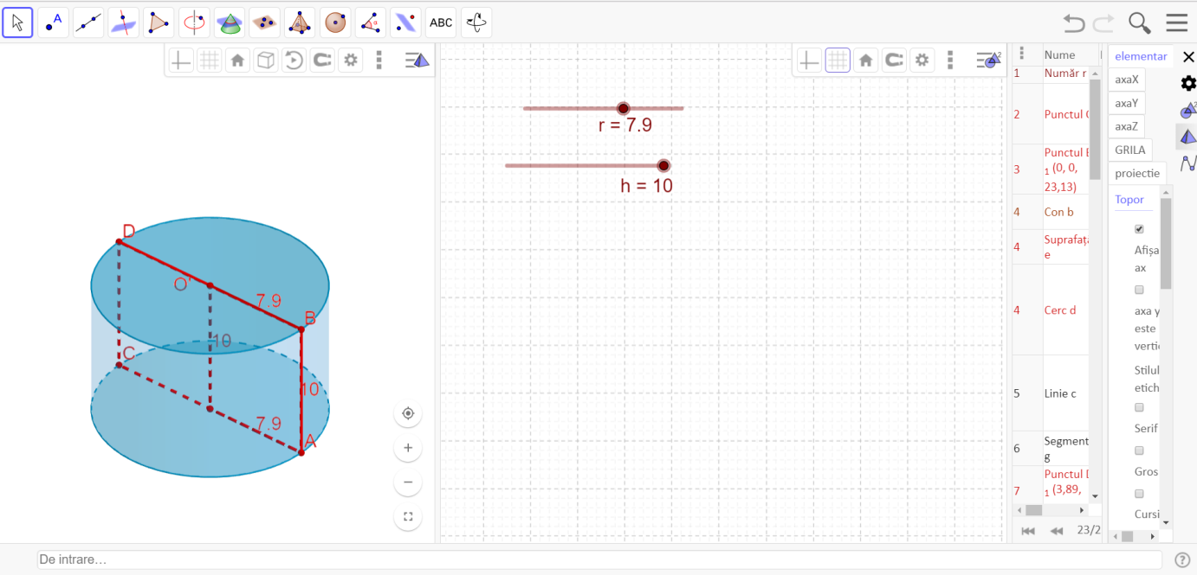
- Volumul unui cilindru circular drept este 12$π {cm}^{3}$. Știind că raza bazei este $\frac{2}{3}$ din generatoare, calculați aria laterală a cilindrului.

3. Dirijarea învățării
Scop: Elevii își vor însuși noțiuni legate de piramida patrulateră regulată | Timp: 35 minute  Materiale: Instrumente de geometrie, tablete cu aplicația GeoGebra
Metode: Conversația, explicaţia, demonstrația | Concepte: Triunghi echilateral, trunchi de piramidă triunghiulară regulată, arii, volum

Profesorul de matematică le prezintă elevilor săi titlul lecției și obiectivele ce vor fi urmărite pe parcursul orei de matematică.

Conul circular drept: definiție, descriere, desen, notaţii
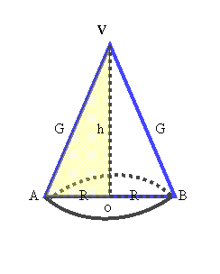
Fie triunghiul AVO dreptunghic în O.
Conul circular drept AVB este corpul care ia naştere prin rotaţia suprafeţei triunghiulare AVO în jurul unei drepte pe care se află una din catetele triunghiului, de exemplu în jurul dreptei VO.
Dreapta VO se numeşte axa de rotaţie a conului.
Discul de jos, care ia naştere prin rotirea catetei [OA] în jurul axei VO, este baza conului.
Segmentul VO este perpendicular pe planul bazei.

Conul circular drept: desfăşurare
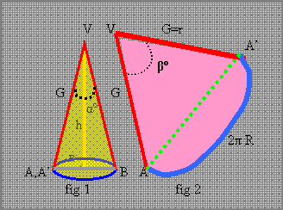
În figura 1, notăm conul circular drept cu VAB.
Înălţimea h a conului este distanţa de la vârful V
la planul bazei, adică h=VO, VO⊥ planul bazei.
Raza cercului se notează cu R. R=OA=OB=OT,
unde T este orice punct de pe cerc.
În triunghiul dreptunghic VOB din fig. 1, cu teorema lui Pitagora avem : G²=h²+R².
Aria bazei = "aria cercului de rază R" = πR².

Pentru început, profesorul le sugerează elevilor săi să deschidă tabletele și apoi aplicația GeoGebra.

Primul pas constă în a desena baza conului, în cazul nostru este un cerc.
Pasul 1: Deschidem aplicația GeoGebra

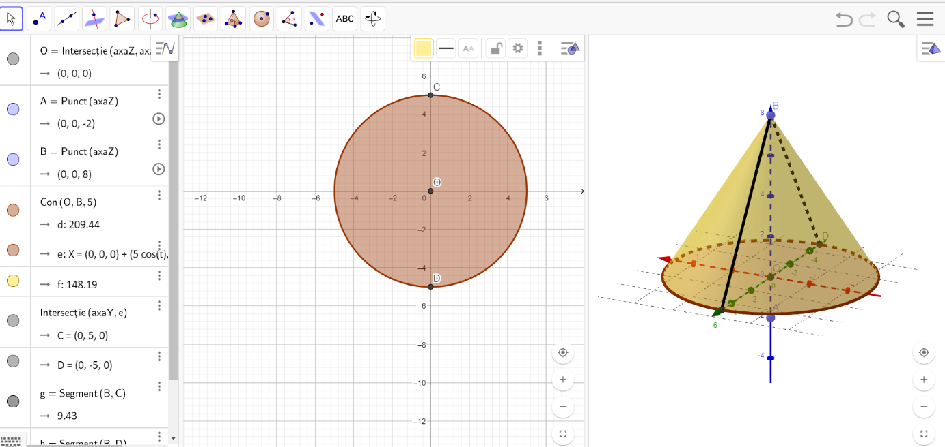

Elementele conului circular drept:
- Baza unui con circular drept este un disc (cerc).
- Raza bazei se numește raza conului (lungimea sa se notează cu r).
- Orice segment care unește vârful V al conului cu un punct de pe cercul de bază se numește generatoarea conului (lungimea sa se notează cu g).
- Reuniunea generatoarelor se numește suprafața laterală a conului.
- Distanța de la vârful conului la baza conului se numește înălțime (notată cu h).

Observație: în conul circular drept, înălțimea cade în centrul bazei și este axă de simetrie a conului.
Intersecția dintre un con și un plan care trece prin axa sa de simetrie este o suprafață triunghiulară și se numește secțiune axială.
În conul circular drept, secțiunea axială corespunde unui triunghi isoscel, laturile congruente fiind generatoare ale conului.
ARIA LATERALĂ A CONULUI CIRCULAR DREPT este notată (A_{l})
A_{l}=$πrg$
ARIA TOTALĂ A CONULUI CIRCULAR CIRCULAR DREPT este (A_{t})
A_{t}=A_{l}+A_{b}=$πr\left(g+r\right)$
VOLUMUL CONULUI CIRCULAR DREPT este (V)
V=$\frac{A_{b∙h}}{3}$
A_{b}=$πr^{2}$
Generatoarea, raza și înălțimea unui con circular drept verifică relația:
g²=r²+h²

PROBLEMĂ PROPUSĂ SPRE REZOLVARE CU AJUTORUL APLICAȚIEI GEOGEBRA:
Un con circular drept are raza bazei 6 cm, iar înălțimea 8 cm. Aflați:
- Aria laterală, aria totală și volumul conului.
- Lungimea și măsura arcului sectorului de cerc obținut prin desfășurarea suprafeței laterale a conului.

Soluția problemei:
Pasul 1: Deschidem aplicația GeoGebra

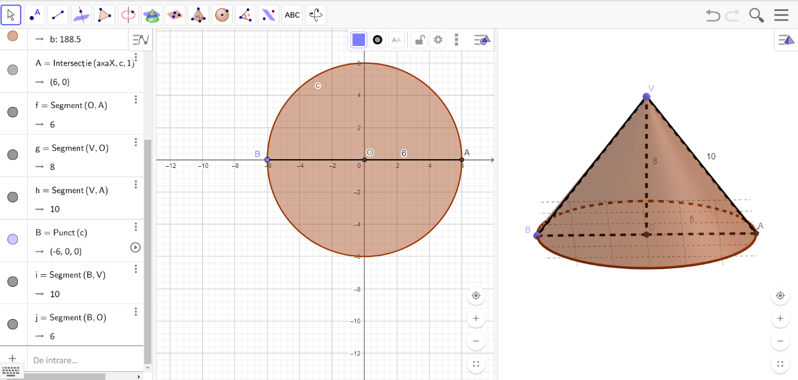

Pasul 2: Desenăm con circular drept VAB
- Generatoarea, raza și înălțimea unui con circular drept verifică relația: g2=r2+h2. În triunghiul dreptunghic VOA, dreptunghic în O, aplicăm teorema lui Pitagora:
VA²=VO²+OA²
VA²=64+36
VA²=100 cm
VA=10 cm
A_{t}=A_{l}+A_{B}
A_{l}=$πrg$= $π∙6∙10=60$ $π{cm}^{2}$
A_{B}=$πr^{2}$=$π∙6^{2}=36{πcm}^{2}$
A_{t}=60$π$cm²+36$π$cm²=96$π{cm}^{2}$
V=$\frac{A_{b∙h}}{3}$
V=96$π{cm}^{3}$
- Lungimea arcului este; L=2$π∙6=12π cm$
Măsura arcului u$°=360°∙\frac{6}{10}$=216$°$.

Fișă de lucru
Elevii vor rezolva problema prin ambele metode, clasică și folosind GeoGebra
- Să se afle aria totală și volumul unui con circular drept cu raza de 5 cm, generatoarea de 10 cm, iar înălțimea de 10√3 cm.
- Dacă aria bazei unui con circular drept are 100π cm² și generatoarea are 12 cm, să se calculeze aria totală a conului.
- Secțiunea axială a unui con circular drept este un triunghi echilateral de latură 6$√3$ cm. Aflați:
- Raza, generatoarea și înălțimea.
b) Aria laterală, totală și volumul.

Tema pentru acasă:
- Știind că înălțimea unui con circular drept este de 12 cm, volumul de 300π cm³ și aria laterala de 65π cm², să se determine cât este aria totală a conului.
- Un con circular drept are raza de 6 cm, înălțimea de 8 cm și generatoarea de 10 cm. Să se calculeze aria bazei, aria laterală, aria totală și volumul.
- Un con circular drept are aria laterală 260$π {cm}^{2}$, iar aria totală este egală cu 360$π$cm². Aflați:
a) Volumul conului.
b) Măsura unghiului sectorului de cerc obținut prin desfășurarea suprafeței laterale a conului.
4) Un con are raza, înălţimea şi generatoarea de lungimi (în dm) egale cu 3 − x, 5 − x, 7 − x, unde x ∈ R.
Calculaţi: a. Valoarea lui x
b. Aria secţiunii axiale
c. Aria secţiunii făcute cu un plan paralel cu baza, ce trece prin mijlocul înălţimii.
5) Desfăşurarea suprafeţei laterale a unui con este sectorul circular din figura următoare. Calculaţi aria totală a conului.
120⁰

6) Care este volumul cortului reprezentat în figura alăturată?

Întrebări de reflecție și transfer:
- Cum vi s-au părut sarcinile? Cum v-ați simțit în timpul activității?
- Care metodă vi se pare mai uşoară: metoda clasică de rezolvare a problemelor la clasă sau metoda modernă în care se folosesc tabletele?
- Vi se pare utilă folosirea aplicației GeoGebra în rezolvarea problemelor de geometrie?
- Ați înțeles mai bine lecția?

Bibliografie
- Manual pentru clasa a VIII-a, Bucureşti, Editura Sigma, 2000

